

**探索性数据分析**

课程名称： 跨媒体数据可视化

学生姓名： 宁若汐

专 业： 英语语言文学

学 号： 3190105959

**图片1**

***2021.12.15***

**探索性数据分析3——宠物小精灵数据挖掘**

对所有游戏玩家来说，这是一个包含来自七代802个 Pokémon的信息数据集。试着回答以下几个问题：

1. **哪一代宠物小精灵最强？哪代最弱？**

**结论：第七代对特殊技能抗性最强，第四代基础属性最强；第二代在两方面都最弱。**

**分析：**

该问题要求探索“代”与“能力”之间的关系。可以看到数据给出了“代（generation）”的标签，但能力的判断标准需要自定义。阅读数据，结合宝可梦游戏经验，我们取“基础属性”和“抗性”两个指标评判宝可梦的能力。

“基础属性”处理方法：游戏的基础属性定义为攻击（attack）、特殊攻击（sp_attack）、防御（defense）、特殊防御（sp_defense）、速度（speed）、体力（HP）六项指标之和。数据中已给出每个宝可梦该六项指标之和数据（base_total），我们可以直接使用这组数据作为“基础属性”指标。

“抗性”处理方法：游戏对“抗性”的定义是，假设某宝可梦在其它属性相同情况下受到18种不同属性攻击，数据含义如下表所示：

|  |  |  |  |  |  |  |
| --- | --- | --- | --- | --- | --- | --- |
| 数据 | 0 | 0.25 | 0.5 | 1 | 2 | 4 |
| 含义 | 无效攻击 | 4倍抵抗 | 收效甚微 | 正常效果 | 效果拔群 | 4倍伤害 |

即数值越高，代表宝可梦对该属性攻击防御效果越差，对该属性抗性越低。由于所有抗性数据取值范围相同，可以不加权对18属性抗性求和得出每个宝可梦的抗性总和。

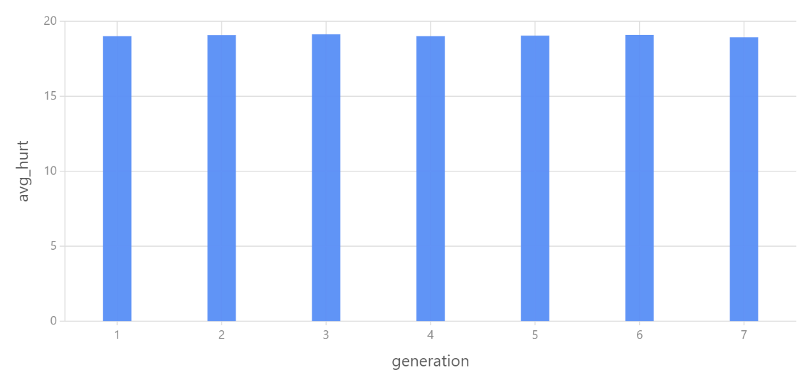

天枢生成的平均伤害与代的关系图。读图可知：

|  |  |  |  |  |  |  |  |
| --- | --- | --- | --- | --- | --- | --- | --- |
| 代 | 1 | 2 | 3 | 4 | 5 | 6 | 7 |
| 平均伤害 | 19.00 | 19.08 | 19.13 | 19.00 | 19.04 | 19.09 | 18.93 |

因为受伤害越低表示宝可梦抗性越高，则能力越强。由第七代伤害最低可知，第七代宝可梦在抗性方面最强；而第三代宝可梦伤害最高，则抗性方面最弱。

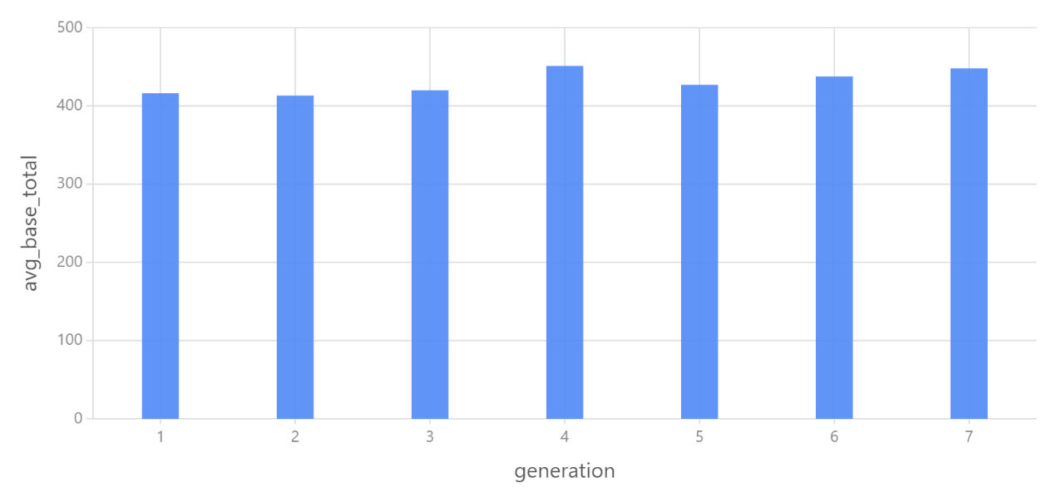

|  |  |  |  |  |  |  |  |
| --- | --- | --- | --- | --- | --- | --- | --- |
|  | 1 | 2 | 3 | 4 | 5 | 6 | 7 |
|  | 416.25 | 413.18 | 420.02 | 451.18 | 427.04 | 437.31 | 448.16 |

由于基础属性越高，则宝可梦能力越强，可知第四代宝可梦在基础属性方面最强，第二代在基础属性方面最弱。

1. **哪种类型神奇宝贝最强？哪种最弱？**

**结论： 在对特殊技能抗性方面，最强的是Artificial类，或钢铁属性；最弱的是Blade Quill类，或岩石属性。在基础点数方面，最强的是Alpha类，或龙属性；最弱的是Acorn类，或虫属性。除此之外，对宝可梦的双属性对两指标的共同作用分析详见下方表格。**

**分析：**

与上个问题相同，我们取“基础属性”和“抗性”作为宝可梦的能力评判标准。需要确定“类型”的指标。根据数据，每只宝可梦有一个“种类（classification）”标签和两个“属性（type1，type2）”标签。

对每个种类计算伤害和基础属性平均值，作可视化图表得：

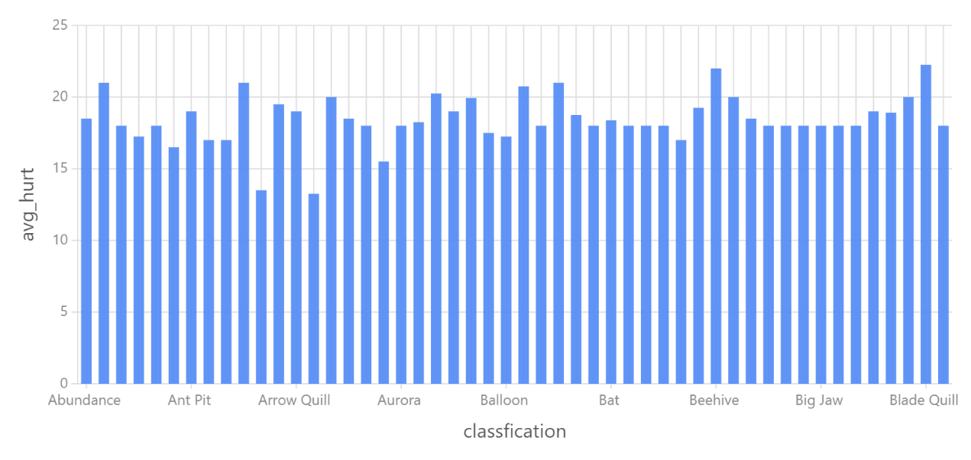

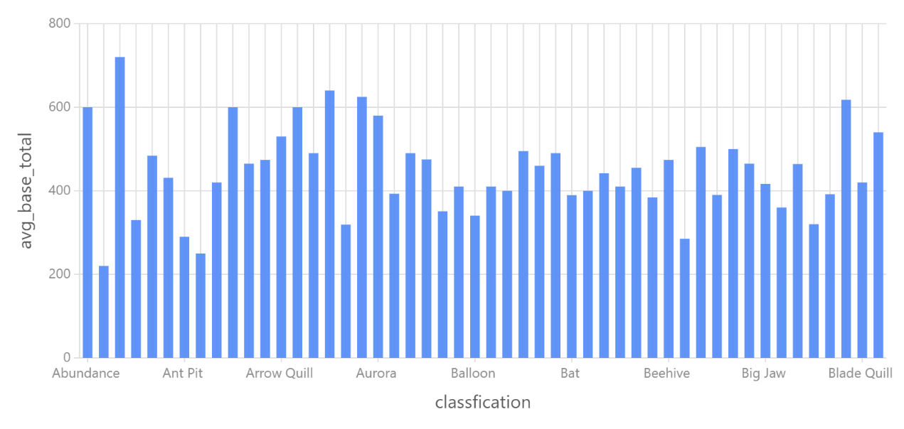

读图可知，Artificial（人工）类宝可梦伤害最低（抗性最高），为13.25；Blade Quill（中文大约是羽毛）类宝可梦伤害最高（抗性最低），为22.25。Alpha类宝可梦基础属性最高，为720；Acorn（橡子）类宝可梦基础属性最低，为220。

对于属性的处理方法：一般将双属性分别处理。

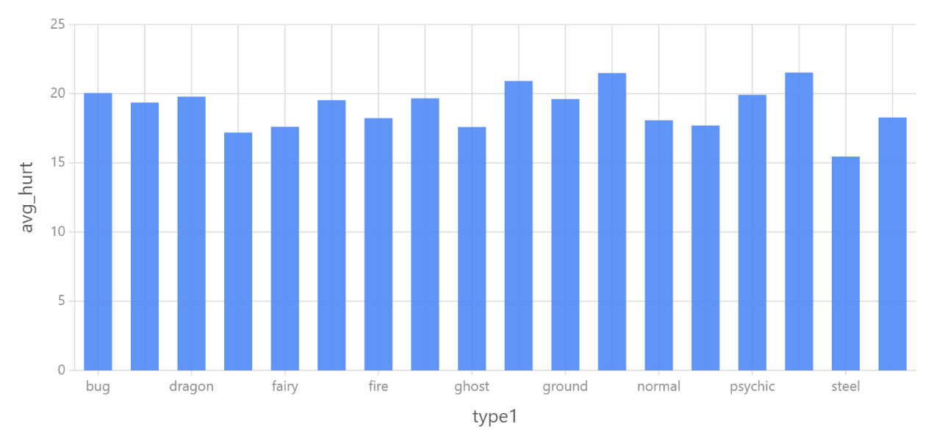

读表可知，钢铁属性宝可梦伤害最低（抗性最高），为15.46；岩石属性宝可梦伤害最高（抗性最低），为21.53。

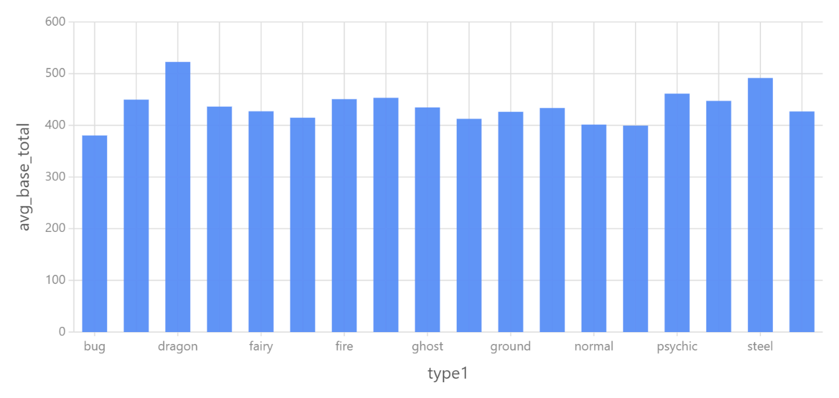

读表可知，龙属性宝可梦的基础点数最高，为522.78；虫属性宝可梦基础点数最低，为380.43。

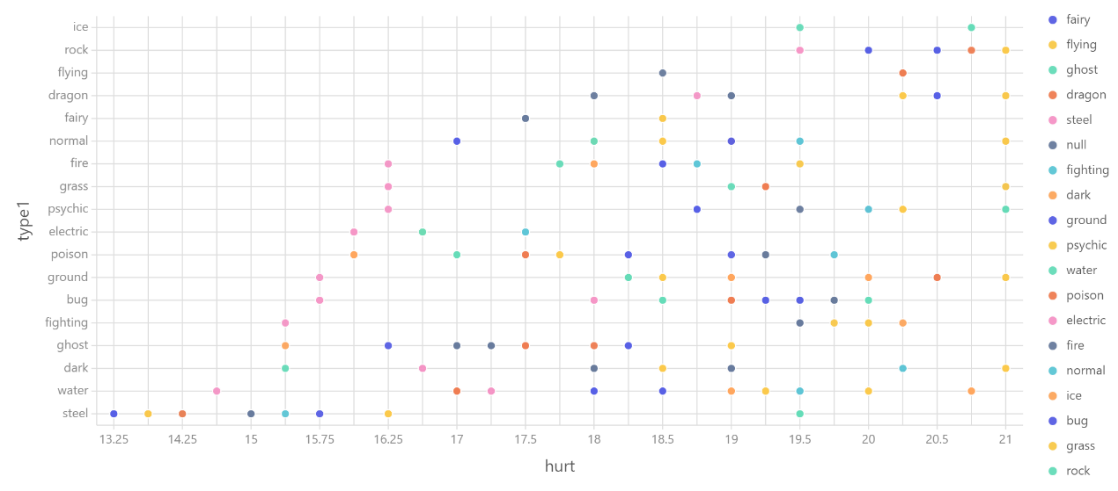

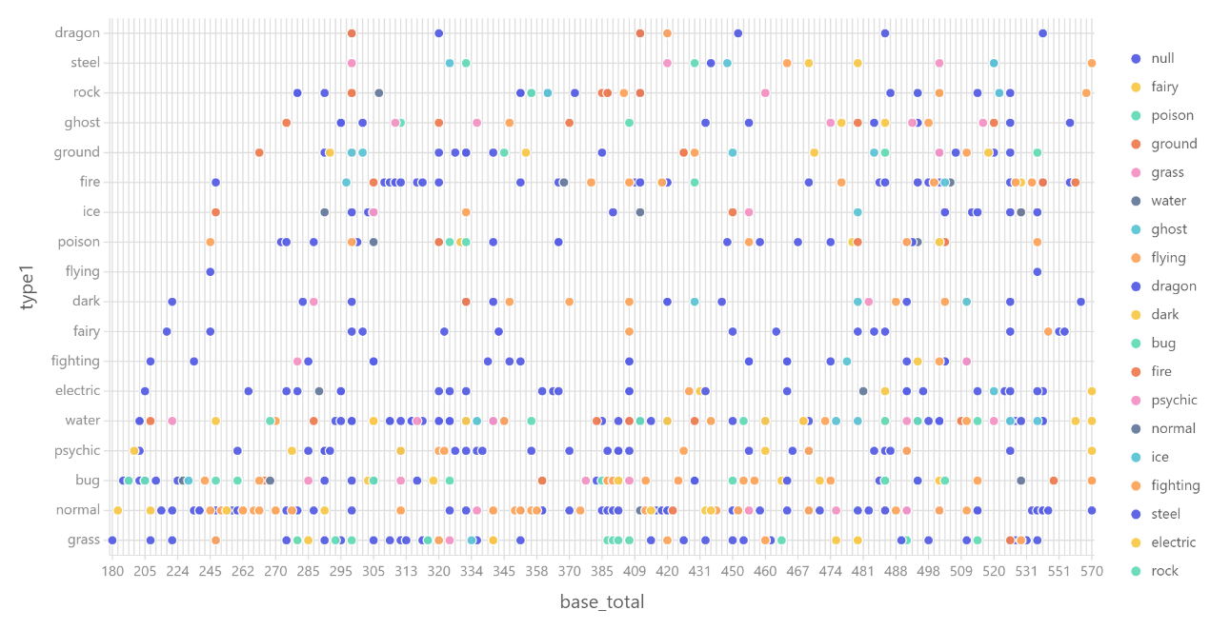

除此之外，平台还可以对两个属性同时生成可视化图表。

读表可知，第一属性为钢铁，第二属性为精灵的宝可梦伤害最低（抗性最高），为13.25；伤害最高（抗性最低）的宝可梦有多种，分别为岩石1草2，龙1物理2，普通1草2，草1无2，物理1幽灵2，地面1物理2，黑暗1物理2。

基础点数最高的宝可梦有多种，分别为钢铁1飞行2，电1妖精2，水1妖精2，物理1妖精2，虫1格斗2，普通1无2，基础属性值均为570；最低的为草1无2，为180。

1. **身体特征与力量状态（进攻，防守，速度等）之间是否有相关性？**

**结论：身高和体重与部分力量状态有中度相关关系。**

**分析：**

每个格子试相关性分析：（将特殊攻击、特殊防御与攻击、防御分别加和合并）

|  |  |  |  |  |
| --- | --- | --- | --- | --- |
|  | 攻击 | 防御 | 速度 | 体力 |
| 身高 | 0.64 | 0.54 | 0.31 | 0.61 |
| 体重 | 0.54 | 0.54 | 0.17 | 0.57 |
| 雄性占比 | 1．06 | 1.16 | 1.1 | 1.14 |
| 基础心情 | 1.19 | 1.16 | 1.1 | 1.07 |

可能由于平台计算失误，表格中有一半的相关系数大于1，我们将这部分数据视为无效数据。但表格中仍有一半数据具有参考价值。

对相关系数r的意义进行解读，如果两个参数x与y：

（1）正相关，则 r>0。且一般地，如果0.5≤|r|<0.8为 中度相关，0.3≤|r|<0.5为 低度相关；

（2）负相关，则r<0；

（3）无线性关系，则r=0。

参照前两行，则身高与攻击、防御，体重与攻击、防御和体力均有中度相关关系。

附录：

天枢平台工程文件链接及截图。

<https://nebula.zjvis.net/project/244/data>

